Баш3ортостан Республикаһы  (лш9й районы  муниципаль районының  #армыш ауыл советы  ауыл биләмәһе хакими9те  452115 #армыш ауылы,  &29к урам, 18/1  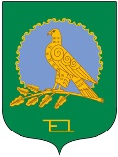  Тел. 8(34754) 3-71-43 |  | Администрация сельского поселения  Кармышевский сельсовет  муниципального района  Альшеевский район  Республики Башкортостан  452115, село Кармышево, ул.Центральная, 18/1  Тел. 8(34754)3-71-43

КАРАР Постановление

15 сентябрь 2015 й. № 41 15 сентября 2015 г.

Об образовании земельного участка из состава единого

землепользования с кадастровым номером: 02:02:000000:205 и утверждении схемы расположения земельных участков

Рассмотрев кадастровую выписку о земельном участке, схему расположения земельных участков на кадастровых планах или кадастровых картах соответствующих территорий, материалы межевания земельного участка, в соответствии Земельного кодекса РФ, в целях проведения кадастрового учёта, постановляю:

1. Утвердить схему расположения земельного участка с кадастровым номером 02:02:000000:205:ЗУ1, площадью 916405 кв.м., категория земель: земли запаса, находящийся по адресу: РБ, Альшеевский район, с/с Кармышевский.
2. Разрешенное использование земельного участка с кадастровым номером: 02:02:000000:205:ЗУ1, площадью 916405 кв.м., категория земель: земли запаса, находящийся по адресу: РБ, Альшеевский район, с/с Кармышевский, «для сельскохозяйственного производства», изменить на разрешенное использование «сельскохозяйственное использование».
3. Вновь образованный земельный участок поставить на государственный кадастровый учёт в государственный земельный кадастр в Филиал федерального государственного бюджетного учреждения «Федеральная кадастровая палата Федеральной службы государственной регистрации, кадастра и картографии» по Республике Башкортостан.

Глава сельского поселения
Кармышевский сельсовет Д.У.Шакуров

Утверждена
постановлением главы администрации сельского поселения Кармышевский сельсовет муниципального района Альшеевский район Республики Башкортостан
от 15 сентября 2015 года №41

Схема расположения земельных участков на кадастровых планах
или кадастровых картах соответствующих территорий

Условный номер земельного участка 02:02:000000:205:ЗУ1
Площадь земельнго участка 916405 кв.м.
Обозначение  характерных точек границ | X | Y
н1 | 572168 | 1291322
н2 | 571673 | 1292102
н3 | 571673 | 1292102
н4 | 571407 | 1292537
н5 | 571397 | 1292551
н6 | 570945 | 1290893
н7 | 571735 | 1291166
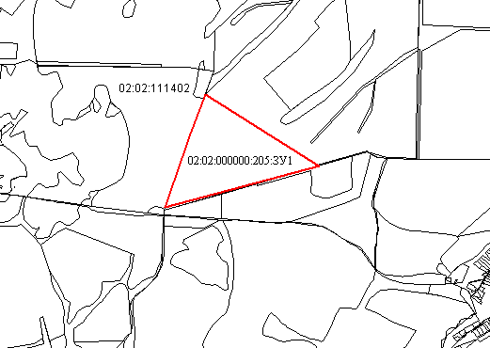

Масштаб 1: 40000

Условные обозночения: - граница земельного участка установленная при проведении кадастровых работ

